**Вариант 18:**

Интеграл: $\int_{-1}^{1}{\frac{5}{\sqrt{8-4x^{2}}}}dx$

Метод Симпсона

**Аналитическое решение:**

$\int_{-1}^{1}{\frac{5}{\sqrt{8-4x^{2}}}}dx= 5\int_{-1}^{1}{\frac{1}{\sqrt{8-4x^{2}}}}dx=5\int_{-1}^{1}{\frac{1}{2\sqrt{2}\sqrt{1-\frac{x^{2}}{2}}}}dx=\frac{5}{2\sqrt{2}}\int_{-1}^{1}{\frac{1}{\sqrt{1-\frac{x^{2}}{2}}}}dx=$

$$u=\frac{x}{\sqrt{2}}, du=\frac{1}{\sqrt{2}}dx$$

$$=\frac{5}{2}\int_{-1/{\sqrt{2}}}^{1/{\sqrt{2}}}{\frac{1}{\sqrt{1-u^{2}}}du=}$$

Первообразная от $\frac{1}{\sqrt{1-u^{2}}}:\sin^{-1}(u)$

$$=\frac{5}{2}\sin^{-1}\left(u\right){1/{\sqrt{2}} \atop {-1}/{\sqrt{2}}}=\frac{5π}{4}≈3.9270$$

**Результаты:**

*Последовательная программа:*

|  |  |  |
| --- | --- | --- |
| *Число разбиений* | *Время выполнения в секундах* | *Ошибка* |
| 100 | 2.3e-06 | 0.0653845 |
| 1000 | 2.44e-05 | 0.00665339 |
| 10000 | 0.000227 | 0.000666533 |
| 100000 | 0.0022987 | 6.66653e-05 |
| 1000000 | 0.0234429 | 6.66665e-06 |

*Программа с использованием потоков и векторных инструкций:*

|  |  |  |  |  |
| --- | --- | --- | --- | --- |
| *Число разбиений* | *Время выполнения в секундах* | | *Ошибка* | |
| *Без потоков* | *С потоками* | *Без потоков* | *С потоками* |
| 100 | 9.2e-06 | 2.79e-05 | 0.06538451401987055433551177 | 0.053151 |
| 1000 | 4.47e-05 | 0.0002273 | 0.00665338644356650021904897 | 0.0053199 |
| 10000 | 0.0003712 | 0.0085314 | 0.00066653338664979244754249 | 0.00053204 |
| 100000 | 0.0040717 | 0.024128 | 6.66653333651900936729362e-05 | 5.3204e-05 |
| 1000000 | 0.037218 | 0.2189 | 6.666653532327870834706118e-06 | 5.3204e-06 |
| 10000000 | 0.40864 | 2.2151 | 6.666670753219250400434248e-07 | 5.3204e-07 |

Добавление #pragma loop(no_vector) и #pragma loop(hint_parallel(4)) не привело к изменению результатов => в данной задаче их нельзя применить.

*Программа с использованием дополнений Intel Cilk Plus:*

|  |  |  |
| --- | --- | --- |
| *Число разбиений* | *Время выполнения в секундах* | *Ошибка* |
| 100 | 0.0047451 | 0.0653845 |
| 1000 | 0.0001281 | 0.00665339 |
| 10000 | 0.000119 | 0.000666533 |
| 100000 | 0.0002851 | 6.66653e-05 |
| 1000000 | 0.0012048 | 6.66665e-06 |

*Программа с использованием TBB:*

|  |  |  |
| --- | --- | --- |
| *Число разбиений* | *Время выполнения в секундах* | *Ошибка* |
| 100 | 0.0116052 | 0.0987169 |
| 1000 | 0.000325 | 0.00998659 |
| 10000 | 0.0003669 | 0.000999671 |
| 100000 | 0.0012842 | 9.99837e-05 |
| 1000000 | 0.0110463 | 9.81699e-06 |

**Анализ реализации с использованием дополнений Intel Cilk Plus:**

Intel Inspector. Locate Memory Problems

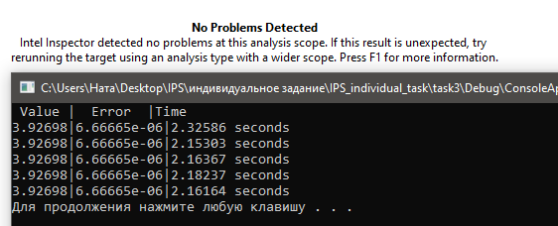

Intel Inspector. Locate Deadlocks and Data Races

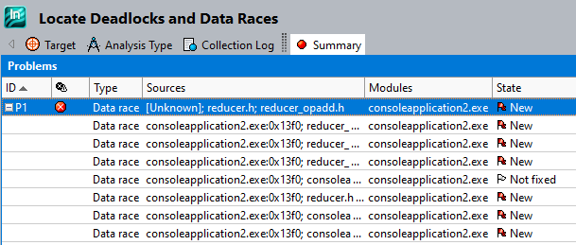

**Анализ реализации с использованием дополнений TBB:**

Intel Inspector. Locate Memory Problems

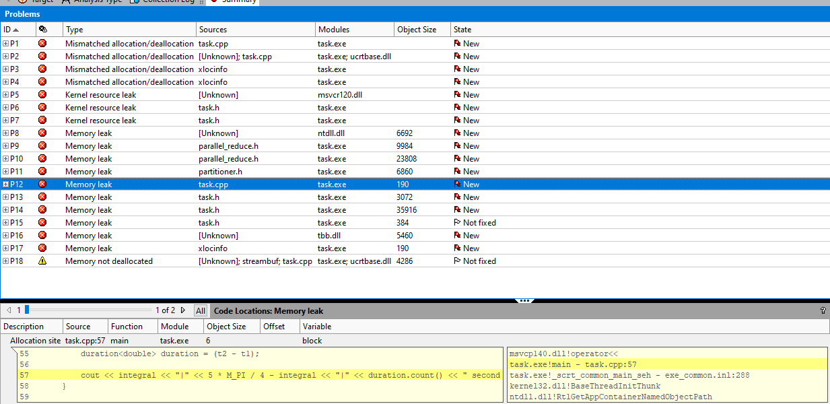

Intel Inspector. Locate Deadlocks and Data Races

